Dragi KORONAJUNAKI!
Danes praznujemo Dan Zemlje in prav je, da se spomnimo na to. Zemlja je naš dom, edini, ki ga imamo, hkrati pa je dom tudi za vse živali in ostala živa bitja. Vem, da ne mečete odpadkov na tla in v naravo; vem, da ločujete in reciklirate; vem, da ne uporabljate več plastičnih vrečk, vem da se trudite biti varčni z energijo in vem, da imate ogromno idej o tem, kako lahko zmanjšamo onesnaževanje in naredimo svet lep tudi za vas, ki šele odraščate. ❤️
Poiskala sem vam dva videoposnetka, ki prikazujeta naš planet. Verjamem, da vam bosta oba všeč. ❤️

The Planet Earth: Astronomy and Space for Kids – FreeSchool:
https://www.youtube.com/watch?v=IDhapt7nw4A
The Beauty of Planet Earth:
https://www.youtube.com/watch?v=SWELdS1fG_E
Lepo vas pozdravljam, učiteljica Katarina
SLOVENŠČINA

PRIMOŽ SUHODOLČAN: TI KANTA POŽREŠNA!

Besedilo najdeš v berilu na strani 58. Preberi ga in odgovori na vprašanja. Odgovore zapiši v zvezek.

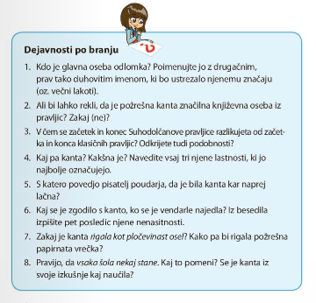Berilo, str.61

MATEMATIKA

MERJENJE MASE
Danes boš spoznal-a dve enoti za merjenje mase: gram in dekagram. V DZ si na strani 14 preberi razlago in reši 1.nalogo. Predmete, ki so narisani, poskušaj najti tudi doma, da si boš lažje predstavljal, koliko tehta en gram oziroma dekagram.

DRUŽBA

KAJ SO ODPADKI?
DZ stran 93: preberi besedilo in reši naloge.

IZZIV: lahko se odpraviš na sprehod po bližnji okolici z vrečko in rokavicami ter pobereš odpadke, ki jih najdeš ob poti. Prilagam fotografije, ki so posnete na mojih jutranjih sprehodih - upam, da pri vas ni tako grozljivo ljudje smo res packi

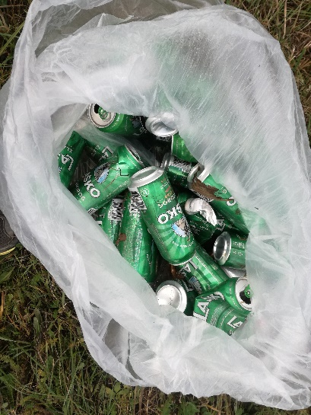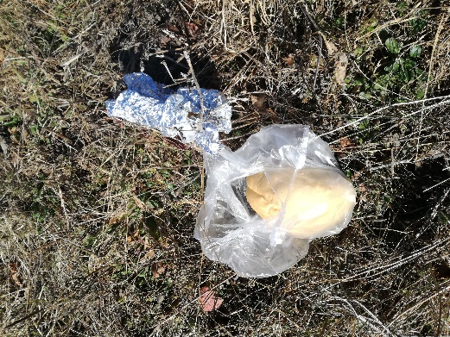

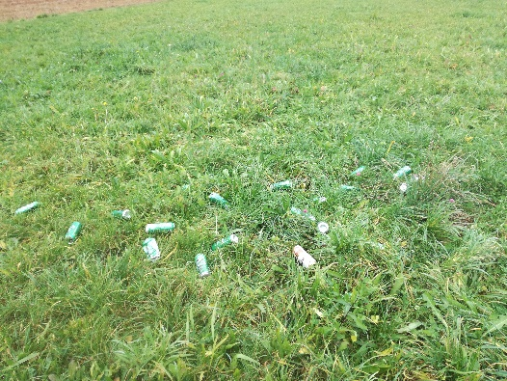

NIT

ORGANIZME RAZVRŠČAMO V SKUPINE
Pripravi si DZ 82: vajo bomo rešili skupaj in si ogledali nekaj slik -ZOOM

P.Suhodolčan: Ti kanta požrešna!
